## 网站营销人员及注册会员用例文档

**UC1：制定网站促销策略**

**用例图**

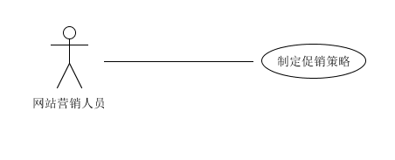

|  |  |  |  |
| --- | --- | --- | --- |
| **ID** | 1 | **名称** | 制定网站促销策略 |
| **创建者** | 李佩瑶 | **最后一次更新者** |  |
| **创建日期** | 2016.9.20 | **最后更新日期** |  |
| **参与者** | 网站营销人员 | | |
| **触发条件** | 逢节假日等特殊时期针对所有客户，常规日期针对会员和特定商圈 | | |
| **前置条件** | 网站营销人员必须已经被酒店管理系统识别和授权 | | |
| **后置条件** | 酒店管理系统即时显示促销信息，包括节假日时期面向所有客户的折扣比例信息，以及针对不同等级会员在不同商圈的折扣比例信息；显示会员等级制度以及其所对应的折扣等级信息 | | |
| **优先级** |  | | |
| **正常流程** | 1. 营销人员制定vip等级制度并发布到网站上，包括信用值满多少升入下一级以及不同等级所对应的折扣 2. 在非特殊日期，营销人员只针对vip客户发布促销信息，包括vip等级折扣信息和商圈促销信息 3. Vip客户浏览促销信息，根据预订需求下单时享受相应优惠 4. 在节假日等特殊日期，营销人员面向酒店管理系统所有客户，发布促销信息，包括在该折扣日的折扣比例 5. 客户浏览促销信息，根据预订需求在下单时享受相应优惠 | | |
| **扩展流程** | 无 | | |
| **特殊需求** | 无 | | |

**UC2：浏览未执行订单**

**用例图**

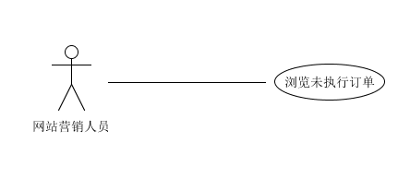

|  |  |  |  |
| --- | --- | --- | --- |
| **ID** | 2 | **名称** | 浏览未执行订单 |
| **创建者** | 李佩瑶 | **最后一次更新者** |  |
| **创建日期** |  | **最后更新日期** |  |
| **参与者** | 网站营销人员 | | |
| **触发条件** | 有订单仍旧未执行 | | |
| **前置条件** | 营销人员必须已被酒店管理系统识别和授权 | | |
| **后置条件** | 显示未执行订单的类型以及未执行原因 | | |
| **优先级** |  | | |
| **正常流程** | 1. 网站营销人员以营销人员身份登录系统 2. 选择查看当日未执行订单 3. 营销人员选择未执行订单类型，包括交易成功但未到生效时间的订单，以及过了预定时间但未入住的订单 4. 酒店管理系统根据营销人员的选择显示该类型的订单列表 5. 营销人员选择查看具体的订单 6. 系统显示该订单的具体信息，包括订单原定生效时间，客户的信息以及订单未执行的具体原因 7. 营销人员结束浏览，进入其他操作 | | |
| **扩展流程** | 1a.身份验证错误：  1.系统提示错误信息并要求重新登录 | | |
| **特殊需求** | 无 | | |

## UC3：撤销异常订单

**用例图**

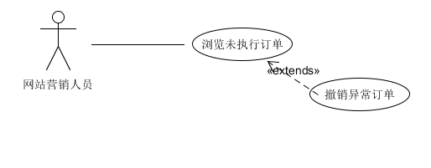

|  |  |  |  |
| --- | --- | --- | --- |
| **ID** | 3 | **名称** | 撤销异常订单 |
| **创建者** | 李佩瑶 | **最后一次更新者** |  |
| **创建日期** | 2016.9.20 | **最后更新日期** |  |
| **参与者** | 网站营销人员 | | |
| **触发条件** | 线下异常订单申诉合理 | | |
| **前置条件** | 营销人员已获得系统识别和授权 | | |
| **后置条件** | 用户被扣除的信用值恢复全部或一半 | | |
| **优先级** |  | | |
| **正常流程** | 1. 营销人员审核合理的线下异常订单申诉 2. 营销人员选择要执行撤销的异常订单 3. 系统弹出撤销界面 4. 营销人员选择撤销按钮 5. 系统保留原始订单数据，并且将异常订单的状态置为已撤销 6. 系统记录撤销订单的时间 7. 系统显示恢复用户信用值界面 8. 营销人员选择恢复该用户信用值的一半或者全部 9. 系统提示操作结束 | | |
| **扩展流程** | 2a.选择错误：  1.退回选择异常订单页面 | | |
| **特殊需求** | 无 | | |

**UC4：信用充值**

**用例图**

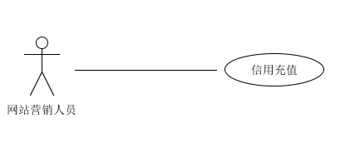

|  |  |  |  |
| --- | --- | --- | --- |
| **ID** | 4 | **名称** | 信用充值 |
| **创建者** | 李佩瑶 | **最后一次更新者** |  |
| **创建日期** | 2016.9.20 | **最后更新日期** |  |
| **参与者** | 网站营销人员 | | |
| **触发条件** | 用户进行线下充值 | | |
| **前置条件** | 营销人员已获得系统识别和授权 | | |
| **后置条件** | 客户的信用值被增加 | | |
| **优先级** |  | | |
| **正常流程** | 1. 用户进行线下充值 2. 营销人员对用户充值信息进行核实 3. 营销人员选择充值按钮 4. 系统弹出信用充值界面 5. 营销人员选择要充值的数值，计算方式是用户充值金额乘以100 6. 充值成功，系统弹出提示信息 | | |
| **扩展流程** | 5a.输入金额无效：  1.弹出错误信息，返回输入金额界面 | | |
| **特殊需求** | 无 | | |

**UC5：注册会员**

**用例图**

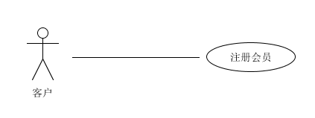

|  |  |  |  |
| --- | --- | --- | --- |
| **ID** |  | **名称** | 注册会员 |
| **创建者** | 李佩瑶 | **最后一次更新者** |  |
| **创建日期** | 2016.9.20 | **最后更新日期** |  |
| **参与者** | 客户 | | |
| **触发条件** | 客户打开注册会员页面 | | |
| **前置条件** | 客户不属于酒店管理系统的会员 | | |
| **后置条件** | 客户可以浏览会员打折消息，享受会员的各种优惠条件 | | |
| **优先级** |  | | |
| **正常流程** | 1. 客户进入网站注册会员页面 2. 客户点击注册会员按钮 3. 网站弹出注册会员界面以及提示信息，提示信息包括请客户选择自己是注册普通会员或是企业会员 4. 若是普通会员，则客户需要登记生日 5. 若是企业会员，则客户需要登记企业名称 6. 客户填写完毕信息之后，系统弹出提示信息，表示会员已经注册成功 | | |
| **扩展流程** | 4a.客户未按照要求填写生日  1.体统提示错误并要求重新输入  5a.客户未按照要求等级企业名称  1.系统提示错误并要求重新填写企业名称 | | |
| **特殊需求** | 无 | | |